实验二 双闭环可逆直流脉宽调速系统

一．实验目的
1．掌握双闭环可逆直流脉宽调速系统的组成、原理及各主要单元部件的工作原理。
2．熟悉直流PWM专用集成电路SG3525的组成、功能与工作原理。
3．熟悉H型PWM变换器的各种控制方式的原理与特点。
4．掌握双闭环可逆直流脉宽调速系统的调试步骤、方法及参数的整定。
二．实验内容
1．PWM控制器SG3525性能测试。
2．控制单元调试。
3．系统开环调试。
4．系统闭环调试
5．系统稳态、动态特性测试。
6．H型PWM变换器不同控制方式时的性能测试。
三．实验系统的组成和工作原理
在中小容量的直流传动系统中，采用自关断器件的脉宽调速系统比相控系统具有更多的优越性，因而日益得到广泛应用。
双闭环脉宽调速系统的原理框图如图1—10所示。图中可逆PWM变换器主电路系采用IGBT所构成的H型结构形式，UPW为脉宽调制器，DLD为逻辑延时环节，GD为MOS管的栅极驱动电路，FA为瞬时动作的过流保护。
脉宽调制器UPW采用美国硅通用公司（Silicon General）的第二代产品SG3525，这是一种性能优良，功能全、通用性强的单片集成PWM控制器。由于它简单、可靠及使用方便灵活，大大简化了脉宽调制器的设计及调试，故获得广泛使用。
四．实验设备及仪器
1．教学实验台主控制屏。
2．NMCL—01组件、NMCL—22组件、NMEL—03/4组件、NMCL—18组件
3．电机导轨及测速发电机（或光电编码器）、直流发电机M01、直流电动机M03
4．双踪示波器
5．万用表
五．注意事项
1．直流电动机工作前，必须先加上直流激磁。
2．接入ASR构成转速负反馈时，为了防止振荡，可预先把ASR的RP3电位器逆时针旋到底，使调节器放大倍数最小，同时，ASR的“5”、“6”端接入可调电容（预置7μF）。
3．测取静特性时，须注意主电路电流不许超过电机的额定值（1A）。
4．系统开环连接时，不允许突加给定信号U_{g}起动电机。
5．改变接线时，必须先按下主控制屏总电源开关的“断开”红色按钮，同时使系统的给定为零。
6．双踪示波器的两个探头地线通过示波器外壳短接，故在使用时，必须使两探头的地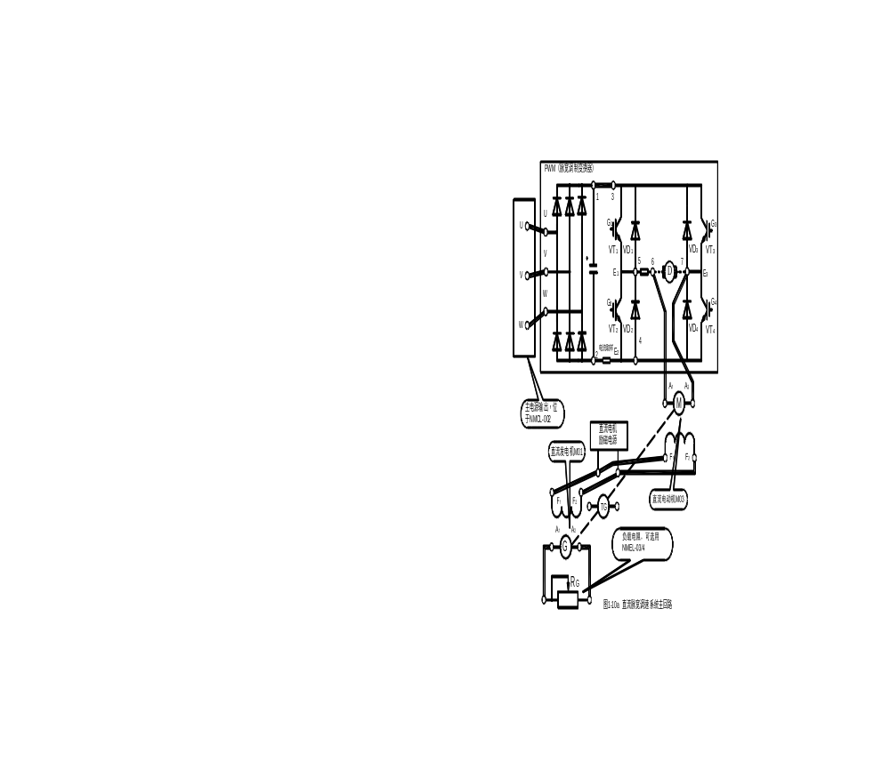线同电位（只用一根地线即可），以免造成短路事故。

六．实验方法
1．SG3525性能测试：
按下S₁琴键开关，
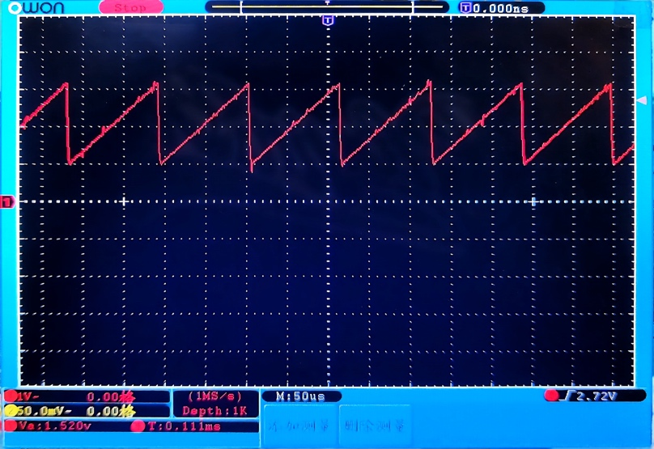
- 用示波器观察UPW的“1”端的电压波形，记录波形的周期、幅度。
电压波形如图所示，
（2）用示波器观察UPW的“2”端的电压波形，调节UPW的RP电位器，使方波的占空比为50%。
（3）用导线将NMCL-31的“G”的“1”和“UPW”的“3”相连，分别调节正负给定，观察“2”端输出波形占空比变化情况。
2．控制电路的测试
（1）逻辑延时时间的测试
在上述实验的基础上，分别将正、负给定均调到零，连接UPW的“2”端和DLD的“1”端，用示波器观察“DLD”的“1”和“2”端的输出波形，并记录延时时间t_{d}=
（2）同一桥臂上下管子驱动信号的测试
用示波器分别观察V_{VT1.GS}和V_{VT2.GS}以及V_{VT3.GS}和V_{VT4.GS}的驱动脉冲。
3．系统开环机械特性测定
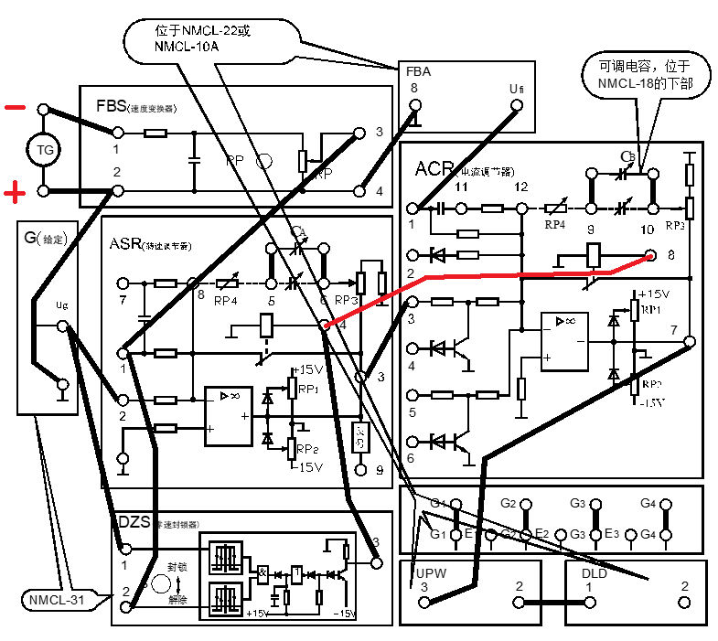
主回路按图1—10a接线，控制回路可参考图1—10b，但调节器不接，控制回路直接将NMCL-31的给定接至NMCL-22的UPW“3”端，并将UPW“2”端和DLD“1”端相连。
图1-10b 直流脉宽调速系统控制回路

使电机转速达1000r/min，改变直流发电机负载电阻R_{d}，在空载至额定负载范围内测取7—8个点，记录相应的转速n和直流电动机电流i_{d}。
n=1000r/min
n(r/min)
i_{d}(A)
调节给定，使n=500r/min，作同样的记录，可得到电机在低速时的机械特性。
n=500r/min
n(r/min)
i_{d}(A)
断开主电源，NMCL-31的S₁开关拨向“负给定”，然后按照以上方法，测出系统的反向机械特性。
n=1000r/min
n(r/min)
i_{d}(A)
n=500r/min
n(r/min)
i_{d}(A)

4．闭环系统调试(解除零速封锁)
控制回路可按图1—10b接线，将ASR，ACR均接成PI调节器接入系统，形成双闭环不可逆系统。
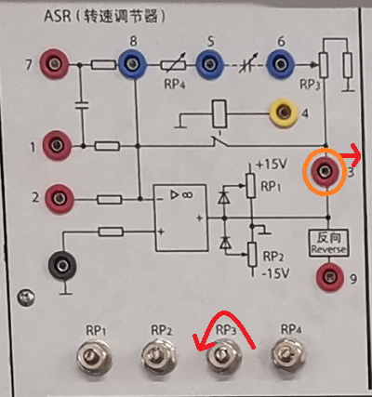
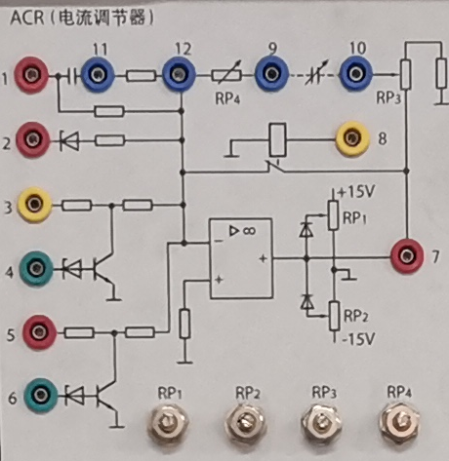
（1）速度调节器的调试
（a）反馈电位器RP3逆时针旋到底，使放大倍数最小；
（b）“5”、“6”端接入可调电容器，预置5～7μF；
（c）给定Ug至+5V，测ASR“3”与地的电压，调节RP2，使输出限幅电压为-2.5V；给定Ug至-5V，测ASR“3”与地的电压，调节RP1，使输出限幅电压为2.5V。
（2）电流调节器的调试
（a）反馈电位器RP3逆时针旋到底，使放大倍数最小；
（b）“5”、“6”端接入可调电容器，预置5～7μF；
（c）给定Ug至+5V，测ACR“3”与地的电压，调节RP1，使输出限幅电压为2V；给定Ug至-5V，测ACR“3”与地的电压，调节RP2，使输出限幅电压为-2V。
5．系统静特性测试
（1）机械特性n=f（Id）的测定
NMCL-31的S₂开关打向“给定”，S₁开关扳向上，逆时针调整NMCL-31的RP₁电位器到底。
合上主电路电源，逐渐增加给定电压U_{g}，使电机起动、升速，调节U_{g}使电机空载转速n₀=1000r/min，再调节直流发电机的负载电阻R_{G}，改变负载，在直流电机空载至额定负载范围，测取7～8点，读取电机转速n，电机电枢电流I_{d}，可测出系统正转时的静特性曲线n=f（Id）。
n(r/min)
I(A)
断开主电源，S₁开关打向下至“负给定”，逆时针调整NMCL-31的RP₂电位器到底。
合上主电路电源，逐渐增加给定电压U_{g}，使电机起动、升速，调节U_{g}使电机空载转速n₀=1000r/min，再调节直流发电机的负载电阻R_{G}，改变负载，在直流电机空载至额定负载范围，测取7～8点，读取电机转速n，电机电枢电流I_{d}，可测出系统反转时的静特性曲线n=f（Id）。
n(r/min)
I(A)
（2）闭环控制特性n=f(Ug)的测定
S₁开关扳向上，调节NMCL-31给定电位器RP₁，记录给定输出Ug和电动机转速n，即可测出闭环控制特性n=f(Ug)。（不带负载）
n(r/min)
Ug(V)

七．实验报告
- 记录SG3525的各项性能参数，包括UPW‘1’端电压波形、周期、幅度，逻辑延时时间。
- 记录开环机械特性数据, 画出对应的曲线。
- 记录闭环机械特性数据，画出对应的曲线，并与开环系统调速范围相比较。
- 列出闭环控制特性n=f（u_{g}）数据，并画出对应的曲线。
八．注意事项
- 图1-10a中M电动机的A1-A2之间串联电流表
- 图1-10b中TG反接；ASR的4端接ACR的8端。

